**Année universitaire : 2024 / 2025 Pr. Cherrat Loubna**

**Contrôle continu du TP**

**Algorithmes et programmation Python**

***Semestre S6***

**Durée :** **1h**

**Exercice 1 :** (10 pts)

Écrire un programme Python qui demande à l'utilisateur de saisir un nombre entier et permet de :

1. Compter et afficher le nombre de chiffres dans l'entier donné en utilisant une boucle.
2. Rechercher et afficher le premier et le dernier chiffre du nombre saisi.

* ***Exemples de résultat d’exécution***

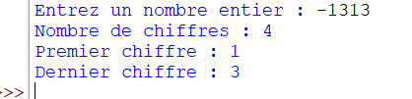

**Exercice 2 : Module de sécurité : mot de passe secret** (10 pts)

1. Créer une fonction **verifier_mot_de_passe(mot)** qui retourne **True** si le mot :

* Contient au moins 8 caractères
* Contient le mot "python" (en minuscule)
* Se termine par un chiffre

1. Demander à l’utilisateur de saisir un mot de passe.
2. Afficher un message de validation ou de rejet.

* ***Exemples de résultat d’exécution :***